河北省第三次全国土壤普查
土壤类型图成果质控表
被检单位 |  | 区县/市名
质控结果 |  | 质控日期 | 2026.10.9

问题截图及备注
序号 | 问题截图 | 备注
1 | 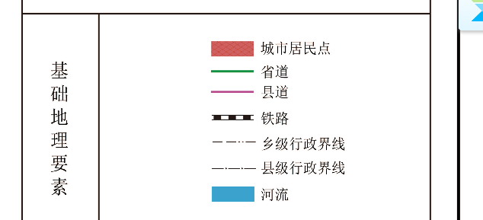 | 缺少行政中心图例
2 | 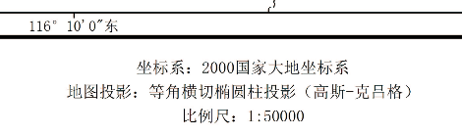 | 只有文字比例尺
3 | 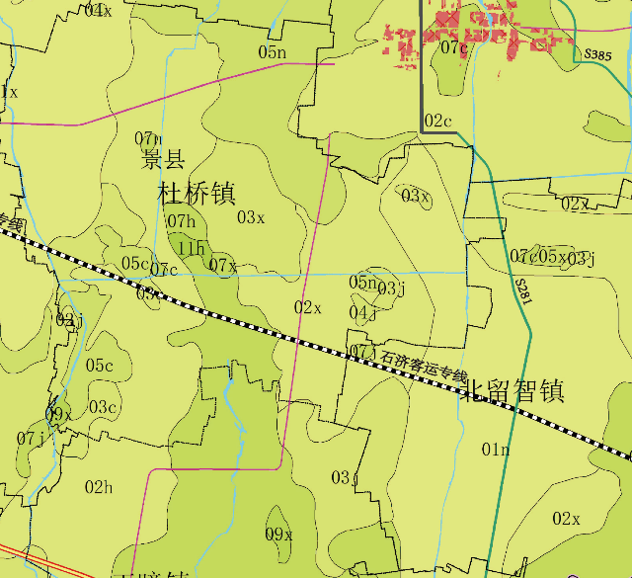 | 缺少等高线等地理要素
4 | 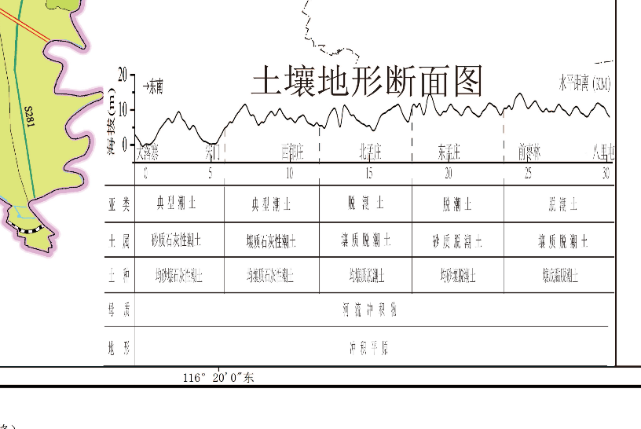 | 字体压缩不清晰
5 | 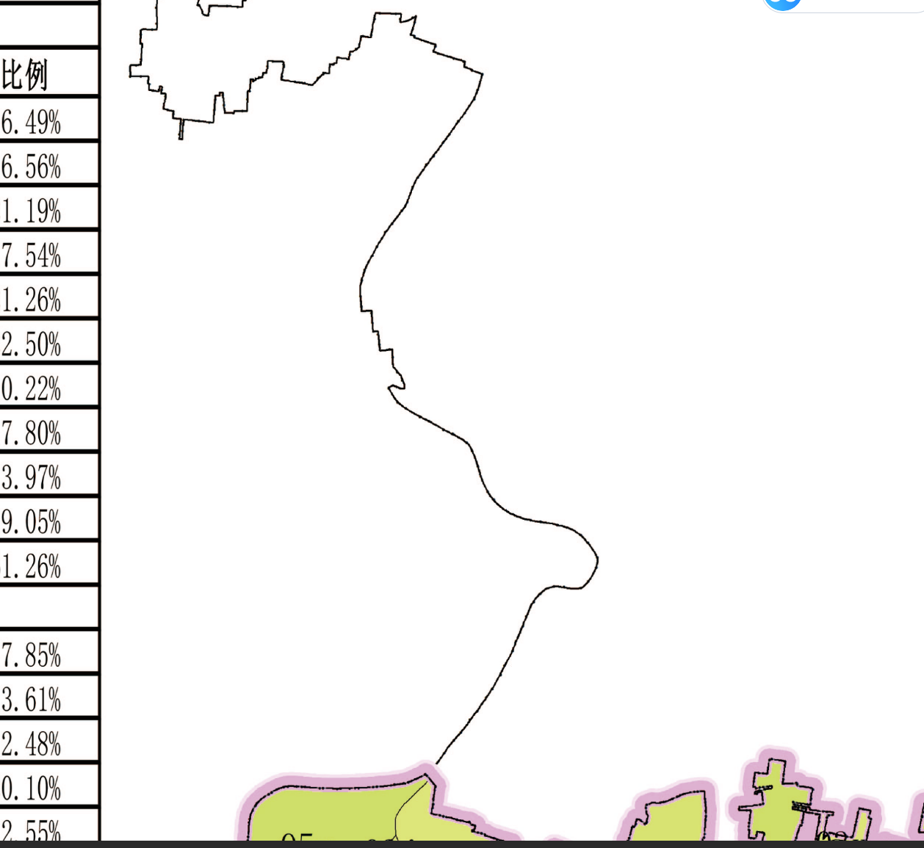 | 界线无图例
6
7
8
9
10
11

